Setelah download android studio pada link diatas,silahkan klik instalan android dengan nama file(studio android-studio-bundle- <version> .exe).maka keluar seperti gambar berikut:

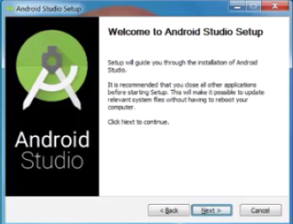

Setelah muncul tampilan seperti diatas lalu klik next dan hasilnya seperti berikut
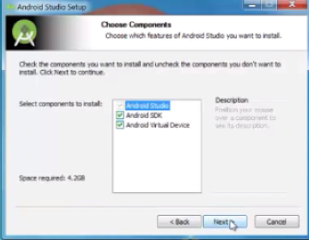

hasil tersebut menunjukan bahwa yang akan di instal android studio yaitu SDK dan Virtual Device lalu klik next
(sedikit penjelasan SDK digunakan untuk mengembangkan atau membuat aplikasi untuk paket software tertentu, software framework, hardware platform, sistem komputer, konsol video game, sistem operasi atau platform sejenis lainnya,Virtual Device untuk emulator android
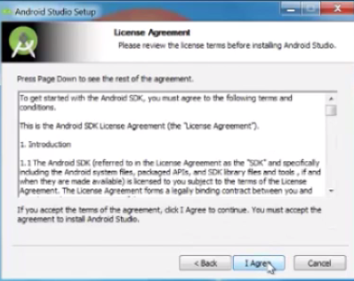
Lalu klik I agree dan ikuti perintah selanjutnya

